Один день студенческой жизни
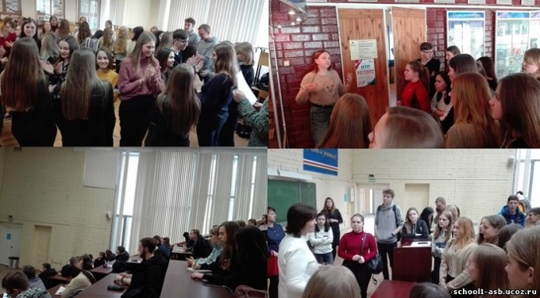
Не всякому школьнику выпадает шанс попробовать себя в качестве студента, но у ребят из 10-11 классов школ города Асбеста, посещающих педагогический класс в школе № 1, представилась такая возможность.
27 февраля состоялась поездка в г. Екатеринбург с целью посещения лекции и мастер-класса в педагогическом университете. Старшеклассники вместе с первокурсниками посетили лекцию по предмету «Введение в профессию», из которой узнали о сочетании личностных и профессиональных качеств учителя. После лекции побеседовали с преподавателем о едином подходе в обучении педагогического класса и первокурсников. Учащиеся отметили, что тема личности учителя рассматривалась на лекциях педкласса. Ребятам было интересно наравне со студентами в аудитории подискутировать о том, каким должен быть современный учитель, и какие качества нужно вырабатывать, чтобы стать настоящим педагогом.
После лекции для наших школьников был проведен мастер-класс по организации игровой деятельности. Ребята вместе со студентами проводили игры на сплочение и единение коллектива, проявляя лидерские и творческие способности. Игры «Приветствия разных стран», «Летка енька», «Ты дрозд, я дрозд», выполнение заданий в командах выглядело как настоящий тренинг для студентов. Такое погружение в студенческую жизнь было для старшеклассников познавательным и интересным, ведь они познакомились с разными вузовскими формами обучения.
Кроме занятий, вниманию учащихся была представлена экскурсия в музее университета, из которой ребята узнали о ступенях развития в прошлом веке от педагогического института г. Свердловска до педагогического университета г. Екатеринбурга наших дней. Посещение студенческой столовой завершило визит в педуниверситете.
В завершении поездки группа школьников педагогического класса побывала в «Ельцин центре», где ребята посетили экспозицию «Русского географического общества» Свердловского областного отделения «Путешествие по России. 360». Учащиеся посмотрели научно-познавательный фильм «Россия. Виртуальное путешествие», снятый по технологии панорамного видео. Он представляет собой 8-минутный дневник путешественника, который обращается к жителю современного мегаполиса. Главный герой вдохновляет на изучение России и путешествия по ней.
Так прошел день «погружения» в студенческую жизнь асбестовских старшеклассников. Ценность поездки оценили все участники: яркие впечатления и опыт общения незаменимы в любом возрасте.

